Szanowni Państwo,

zachęcamy mieszkanki i mieszkańców Krakowa do wypełnienia ankiety konsultacyjnej dotyczącej zagospodarowania Dworu Bemów.

Ankieta została przygotowana przez Zarząd Zieleni Miejskiej w Krakowie wraz z Wydziałem Dialogu, Konsultacji i Kontaktu Obywatelskiego Urzędu Miasta Krakowa.

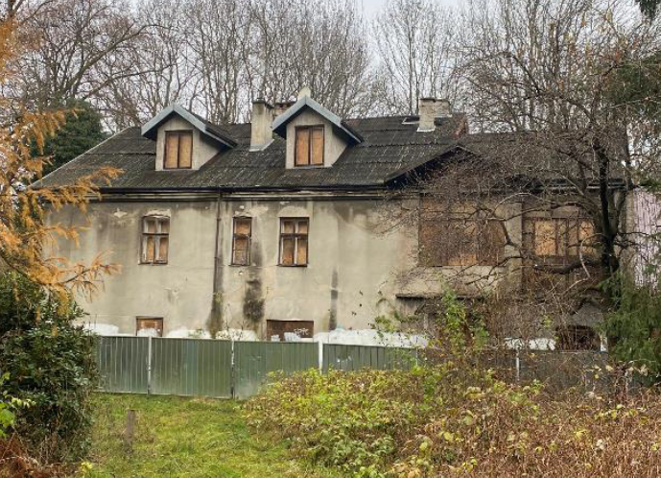

Zabytkowy Dwór Bemów zbudowany został około 1850 roku w miejscu wcześniejszego folwarku klasztornego zakonu Duchaków. Dwór znajduje się w zrewitalizowanym w ostatnich latach Parku Duchackim w Krakowie. Od 1925 roku należał do rodziny Bemów, którzy zakupili go od rodziny Szarskich. Po II wojnie światowej obiekt został znacjonalizowany i pełnił różne funkcje. W 2012 roku został przejęty przez Miasto. Dwór jest ujęty w gminnej ewidencji zabytków.

Serdecznie zachęcamy do udziału w ankiecie!

METRYCZKA:

1. **Proszę wskazać dzielnicę, w której Pan/Pani mieszka w Krakowie?**

a. Dzielnica XI Podgórze Duchackie

b. Inna Dzielnica

c. Nie mieszkam w Krakowie

1. **Do jakiej grupy wiekowej Pan/Pani należy:**

|  |  |  |  |  |  |  |  |
| --- | --- | --- | --- | --- | --- | --- | --- |
| <16 | 16-25 | 26-35 | 36-45 | 46-55 | 56-65 | 66-75 | >75 |

1. **Proszę podać swoją płeć:**

* Kobieta
* Mężczyzna
* Nie chcę podać / inna

ANKIETA

1. **Jak często odwiedza Pan/Pani tereny przyległe do Dworu Bemów?**
2. Codziennie
3. Kilka razy w tygodniu
4. Kilka razy w miesiącu
5. Sporadycznie
6. Wcale
7. **W jaki sposób Pana/Pani życie codzienne jest powiązane z obszarem otaczającym Dwór Bemów?**

*\*Można zaznaczyć więcej niż jedną odpowiedź.*

1. Miejsce zamieszkania
2. Miejsce pracy
3. Miejsce nauki
4. Miejsce korzystania z usług
5. Rekreacja
6. Inne
7. Brak powiązań z obszarem
8. **Jakie funkcje według Pana/Pani powinien spełniać w przyszłości budynek Dworu Bemów, tak by przysłużył się wszystkim mieszkańcom?**

*\*Proszę o zaznaczenie maksymalnie 3 odpowiedzi.*

1. Funkcja kulturalno-artystyczna (*np. biblioteka, miejsce wystaw i imprez plenerowych*),
2. Funkcja społeczno-sąsiedzka jako miejsce integracji i organizacji sąsiedzkiej z przestrzenią na inicjatywy mieszkanek i mieszkańców (*np. miejsce aktywności mieszkańców, klub seniora, klub młodzieżowy*),
3. Funkcja administracyjna (*np. biura pod najem, co-working, siedziba miejskich instytucji*),
4. Funkcja muzealno-historyczna,
5. Funkcja gastronomiczna (*np. kawiarnia, niewielka restauracja*),
6. Połączenie różnych funkcji,
7. Inne, np.:

……………………………………………………………………………………………………………………………………………………………………………………………………………………………………………………………………………………………………………………………………………………………………………………………………………………………………………………………………………………………………………………………………………..

1. **Kto powinien być głównym odbiorcą funkcji realizowanych w Dworze Bemów?**

*\*Proszę o zaznaczenie maksymalnie 3 odpowiedzi.*

a) Seniorzy  
b) Młodzież  
c) Rodziny z dziećmi  
d) Artyści i twórcy  
e) Organizacje społeczne  
f) Wszyscy mieszkańcy bez względu na wiek i status  
g) Inne: ..........................................................

1. **Co jest dla Pani/Pana najważniejsze przy planowaniu nowej funkcji Dworu Bemów   
   i ewentualnym zagospodarowaniu Dworu Bemów?**

*\*Proszę o zaznaczenie maksymalnie 2 odpowiedzi.*

a) Zachowanie i podkreślenie zabytkowego charakteru budynku  
b) Funkcje społeczne – miejsce otwarte dla różnych grup mieszkańców  
c) Dostosowanie budynku do potrzeb osób z niepełnosprawnościami  
d) Funkcja edukacyjna związana z historią regionu  
e) Stała obecność lokalnych organizacji społecznych  
f) Funkcja usługowa/kulturalna dostępna na co dzień  
g) Inne: ...................................................................................

1. **Jakiego rodzaju przestrzenie powinny znaleźć się wewnątrz Dworu?**  
   *(można zaznaczyć maksymalnie 3 odpowiedzi)*  
   a) Sala wielofunkcyjna (warsztaty, spotkania, pokazy)  
   b) Mała scena z zapleczem technicznym  
   c) Przestrzeń coworkingowa  
   d) Sale spotkań i konsultacji (np. dla NGO, rad osiedla)  
   e) Kawiarnia/kameralna gastronomia  
   f) Pokój historii / wystawa stała  
   g) Pracownia artystyczna / rękodzielnicza  
   h) Inne: ....................................................................................
2. **Czy byłaby/byłby Pani/Pan zainteresowana/y aktywnym udziałem w działaniach związanych z zagospodarowaniem i wykorzystaniem Dworu Bemów (wolontariat, udział w warsztatach, itp.)?***\*Proszę o zaznaczenie maksymalnie 1 odpowiedzi.*
3. Tak,
4. Nie,
5. Na ten moment nie wiem,
6. Inne …………………………………………………………………………………………………………………
7. **Jak często był(a)by Pan/Pani gotów/gotowa korzystać z oferty Dworu Bemów, gdyby spełniał Pana/Pani oczekiwania?**  
   a) Kilka razy w tygodniu  
   b) Raz w tygodniu  
   c) Kilka razy w miesiącu  
   d) Sporadycznie  
   e) Raczej wcale
8. **Jakie są Pani/Pana obawy związane z ewentualnym zagospodarowaniem budynku Dworu Bemów?**

*\*Proszę o zaznaczenie maksymalnie 2 odpowiedzi.*

a) Zatracenie oryginalnego, historycznego charakteru budynku

b) Niewłaściwy dobór funkcji, niedopasowany do potrzeb mieszkańców

c) Trudność z późniejszym utrzymaniem i zarządzaniem budynkiem

d) Brak przejrzystości w procesie zagospodarowania

e) Brak obaw

f) Inne: ....................................................................................................................................

………………………………………………………………………………………………………………………………………………………………………………………………………………………………………………………………………………………………………………………………………………………………………………………………………………………………………

1. **Jakie konkretne stowarzyszenia, grupy nieformalne lub instytucje według Pana/Pani mogłyby prowadzić swoją działalność w Dworze Bemów?**  
   *Proszę wpisać swoje propozycje:*  
   ................................................................................................................................................. ................................................................................................................................................. ................................................................................................................................................. .................................................................................................................................................
2. **Jakie rodzaje wydarzeń lub atrakcji byłyby dla Pana/Pani najbardziej interesujące w przyszłości w Dworze Bemów?**  
   *(np. warsztaty rękodzielnicze, koncerty kameralne, pokazy filmowe, spotkania sąsiedzkie, wystawy lokalnych artystów, zajęcia dla dzieci i młodzieży, kluby tematyczne)*  
   ................................................................................................................................................. ................................................................................................................................................. ................................................................................................................................................. .................................................................................................................................................

Dziękujemy za udział w ankiecie!

Aby być na bieżąco z wynikami tego procesu konsultacyjnego oraz otrzymywać informacje  
o przyszłych konsultacjach społecznych w Krakowie, prosimy o podanie swojego adresu e-mail.

[ ] Wyrażam zgodę na przetwarzanie moich danych osobowych w celu przesyłania informacji   
o wynikach konsultacji oraz o innych wydarzeniach związanych z konsultacjami społecznymi.

Adres e-mail:……………………………………………………………………………………………………………………………

INFORMACJA O PRZETWARZANIU DANYCH OSOBOWYCH

Administratorem Twoich danych osobowych jest Prezydent Miasta Krakowa z siedzibą Pl. Wszystkich Świętych 3-4, 31-004 Kraków. Twoje dane zbierane są w celu przeprowadzenia konsultacji społecznych. Z administratorem danych możesz się skontaktować listownie (adres jw.) lub drogą elektroniczną – adres email: dk.umk@um.krakow.pl.

Z Inspektorem Ochrony Danych można skontaktować się : poprzez adres pocztowy – ul. Wielopole 17a, 31-072 Kraków, lub poprzez adres e-mail: iod@um.krakow.pl.

Informujemy, że:

1. Masz prawo do żądania od administratora dostępu do Twoich danych osobowych, ich sprostowania i ograniczenia przetwarzania.

2. Dane osobowe będą przetwarzane do czasu załatwienia sprawy, dla potrzeb której zostały zebrane, a następnie będą przechowywane przez co najmniej 25 lat, po czym zostaną przekazane do Archiwum Narodowego w Krakowie.

3. Masz prawo do wniesienia skargi do organu nadzorczego, którym jest Prezes Urzędu Ochrony Danych Osobowych.

4. Podanie danych osobowych w zakresie adresu e-mail ma charakter dobrowolny.

5. Podstawę prawną przetwarzania Twoich danych w zakresie adresu poczty elektronicznej stanowi uchwała Nr CXI/2904/18 Rady Miasta Krakowa z dnia 26 września 2018r., dane te będą przetwarzane na podstawie Twojej zgody.

W związku z tym w zakresie danych podawanych dobrowolnie masz prawo do wycofania zgody oraz prawo do usunięcia danych